1. **调研设计**
2. **调研方法及思路图**

**1.调研思路方法**

（1）选择调研样本：

考虑选择具有代表性的乡村地区作为样本，包括不同地理位置、经济发展水平和人口规模的乡村。

根据乡村振兴的重点领域（如农业发展、旅游业、生态环境保护等），选择相关的样本。

（2）建立调研框架：

确定调研的目标和问题，例如了解乡村振兴的现状、评估发展需求、分析成功案例等。

设计调研问题，包括与乡村振兴相关的方面，如资金投入、政策支持、社区组织、基础设施等。

（3）数据收集：

进行实地考察，观察乡村的基础设施、产业结构、居民生活等情况。

进行问卷调查，针对乡村居民、农户、企业等不同群体，收集他们对乡村振兴的认知、期望和需求。

进行深度访谈，与地方政府、村民代表、专家学者等进行面对面的交流和访谈，了解他们的观点和经验。

（4）数据分析：

对收集到的数据进行整理和归纳，使用统计方法、内容分析等工具进行数据分析。

分析乡村振兴的现状、问题及原因，挖掘成功案例和可借鉴的经验。

探索不同因素之间的关联和影响，例如资金投入与经济增长的关系，基础设施建设与生活质量的关系等。

（5）结果呈现：

设计思维导图或概念模型，将调研结果可视化，凸显各个因素之间的关系，如政策支持与产业发展、社区组织与居民参与等。

撰写调研报告，清晰地总结和阐述调研目标、方法、结果和建议，以供决策者和相关人员参考。

同时，调研过程中需注意综合分析和综合判断，以获取全面和准确的结果。

1. **思路图**

**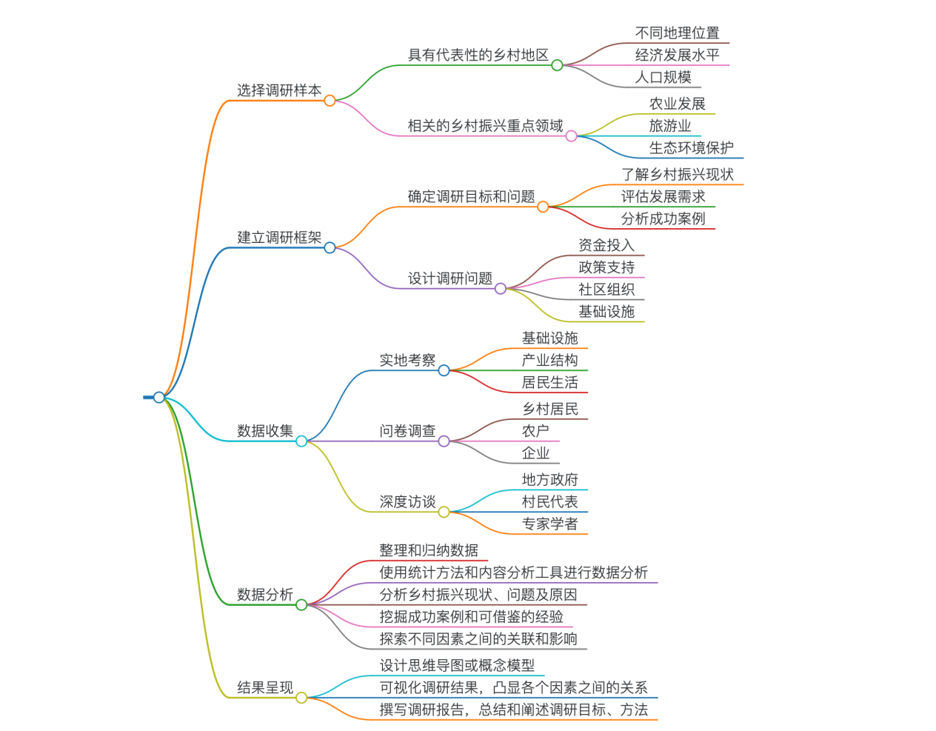**

1. **研究方法**
2. **文献研究法**

文献研究法是通过收集、整理和分析相关的文献资料来获取信息和研究对象的方法。首先，收集与乡村振兴相关的书籍、期刊文章、学术论文、政策文件等各种文献资料。其次，对收集到的文献进行阅读、摘录和整理，提取关键信息和观点。最后，将提取的信息进行分析和综合，得出有关乡村振兴的结论、趋势和发展方向。文献研究法的优点是能够从历史经验和前人研究中获益，并提供全面和系统的视角。[1]

1. **案例分析法**

案例分析法是通过深入研究具体实例来了解问题和现象，并从中提取有价值的经验和教训。选取与乡村振兴相关的成功案例或失败案例进行研究。通过搜集案例的背景资料、操作流程、结果和评价等，对案例进行详细分析。

分析案例中的关键要素、成功因素、问题原因及解决方案，并总结推广经验和教训。案例分析法的优点是能够深入了解实际情况，并从实践中获取可行性的经验和建议。[2]

1. **数据统计分析法**

数据统计分析法是利用收集到的数据来进行定量分析、推断和归纳的方法。首先，确定所需的指标和变量，制定调研问卷或采集相应的数据。进行数据收集后，进行数据清理、整理和编码处理。运用统计方法，如描述统计、相关分析、回归分析等，对数据进行分析并得出结论。数据统计分析法的优点是能够提供客观的定量数据支持，揭示变量之间的关系与趋势。[3]

1. **实地调研：**

通过亲自前往乡村地区进行实地考察和观察，以获取直接的信息和实际感受。可以与当地居民和相关人员交流，了解他们的观点、需求和经验。可以观察乡村的基础设施、产业结构、生态环境等情况，获取直接观察数据。

1. **问卷调查：**

设计并发放问卷给涉及的目标群体，如乡村居民、农户、企业等。通过收集问卷回复来了解人们对于乡村振兴的认知、态度、期望和建议。可以使用定量分析方法对问卷数据进行统计和分析，得出一些普遍趋势和意见。[4]

1. **访谈和焦点小组讨论：**

与相关领域的专家学者、政府官员、社区代表等进行面对面的深度访谈。通过与专业人士的交流，获取专业见解、经验分享和建议。可以组织焦点小组讨论，集中多个参与者的意见和观点，进行深入探讨。

1. **SWOT分析：**

通过对乡村振兴的优势、劣势、机会和威胁进行分析，评估乡村发展的内外部环境。借助SWOT分析，可以识别乡村振兴的潜力和风险，为制定发展战略提供依据。[5]

1. **参观学习：**

参观其他成功的乡村振兴样本地区，了解他们的经验和做法。通过参观学习，可以获取各种方面的实践案例，并借鉴其成功经验。

1. **调研对象**

乡村振兴的典型样本调研对象可以包括不同类型的乡村，以及涉及到乡村振兴的各个领域。首先，我们选择王村镇为代表性的发达乡村作为调研对象，王村镇在乡村振兴方面已经取得了一定的成就，可以作为其他乡村借鉴的典型样本。其次，我们选择王村镇中不同类型的人群作为研究对象。

**1.普通村民：**

特征：普通村民是乡村社区的居民，代表了广大农村群众。

优点：普通村民具有深入了解当地实际情况、生活体验和需求的优势。他们可以提供关于农业、农村基础设施、居住环境、公共服务等各个方面的观点和反馈。

其他发散性观点：普通村民的参与可以促进基层民主建设，增强社区凝聚力和自治能力。同时，了解普通村民的意见和期望，有助于制定更符合实际需要的乡村振兴政策。

**2.村长：**

特征：村长是村级组织的主要负责人，代表当地政府在乡村事务中的决策者和管理者。

优点：村长具有对乡村振兴战略、政策和资金的了解，能够提供乡村发展规划、政府支持、资源调配等方面的观点和信息。他们在社区治理和乡村事务管理方面拥有丰富经验。

其他发散性观点：村长作为决策者和管理者，可以反映出地方政府对乡村振兴的态度和努力程度。通过与村长的交流，可以了解政府部门在推动乡村振兴中所面临的困难和挑战。

**3.村办企业负责人：**

特征：村办企业负责人是负责管理当地乡村企业的关键人物。

优点：村办企业负责人具备商业管理和实践经验，能够提供有关乡村产业发展、创新模式、市场需求等方面的专业见解。他们了解乡村企业的运营情况、就业机会和经济效益。

其他发散性观点：与村办企业负责人交流可以了解乡村企业的发展趋势和可能存在的问题。同时，通过分析村办企业的成功经验和困难，可以为其他乡村产业的发展提供启示和借鉴。

选择这三类调研对象有助于从不同角度全面了解乡村振兴的实际情况。普通村民代表了最广大的乡村群众，村长代表了地方政府，在政策制定和资源调配上具有重要作用，而村办企业负责人则是乡村经济发展的关键参与者。通过整合他们的意见和观点，可以形成更全面、准确的调研结果，为乡村振兴提供有针对性的建议和措施。

1. **调查主要内容**

基于前面提到的不同调研对象（普通村民、村长和村办企业负责人），以下是乡村振兴典型样本调研的主要内容的详细说明：

**1.普通村民的调研主要内容：**

了解普通村民对乡村振兴的认知、态度和期望：调查他们对乡村振兴目标、政策和措施的了解程度，以及对乡村发展的态度和期待。

调查普通村民对乡村基础设施、公共服务、居住环境等方面的满意度和需求：包括道路、供水、电力、教育、医疗、文化娱乐等基本设施与服务。

了解普通村民的农业情况和发展需求：包括农田利用、农业生产方式、农产品销售渠道等方面的观点和反馈。

探讨普通村民参与乡村振兴的机会和意愿：调查他们参与合作社、农民专业合作社、农村电商等发展项目的意愿和能力。

**2.村长的调研主要内容：**

调查村长对乡村振兴政策和发展目标的理解和反馈：包括政府相关政策的贯彻落实情况、政策支持力度等。

了解村级组织的管理与运作：调查村级组织的建设情况、社区自治能力、资源调配等方面的观点和经验。

探讨村长对乡村产业发展的看法和需求：包括新型农业经营模式、农村旅游、特色产业等方面的发展机遇和困难。

调查村长对基础设施建设和公共服务改善的意见和期望：例如道路交通、供水电、教育医疗等方面的问题和需求。

**3.村办企业负责人的调研主要内容：**

了解村办企业的业务范围、经营模式和发展情况：包括企业类型、产品或服务种类、市场竞争等方面的情况。

调查村办企业在乡村振兴中的作用和效果：评估村办企业对当地经济发展、就业创业、农民收入增加等方面的贡献和影响。

探讨村办企业在市场营销、技术创新、品牌建设等方面的经验和困难。

了解村办企业对政府支持政策的认知和反馈：包括资金支持、税收优惠、人才培养等方面的需求和建议。

通过针对不同调研对象的具体调查内容，可以深入了解乡村振兴的实际情况、问题和需求。这有助于为制定和改进乡村振兴战略、政策和措施提供科学依据，并提供有针对性的建议和推动措施。

**六、对策及建议**

根据对王村镇的调研结果，以下是针对不同方面的策略和建议：

**1.基础设施建设：**

改善道路交通：修复和加固现有道路，同时规划新的道路网络，提高乡村间的连接性。

完善供水电系统：加大投资力度，提升供水电设施的覆盖率和可靠性，确保居民的基本生活需求得到满足。

加强通信网络建设：推进光纤网络的铺设，提供快速稳定的互联网服务，促进信息传播和电子商务的发展。

**2.农业发展：**

推动现代农业发展：引入先进技术和科学管理模式，提高农田利用效率和农产品质量，增加农民收入。

鼓励农业合作社的发展：促进农民组织成立农业合作社，通过集中采购、统一销售等方式，降低生产成本，提高农产品竞争力。

发展农村特色产业：结合王村镇的地理环境和资源优势，培育和发展特色农产品及农村旅游，增加农民收入。

**3.乡村旅游：**

挖掘和开发旅游资源：通过梳理当地的历史文化、自然风光等资源，打造独特的旅游产品和体验。

提升旅游服务质量：加强培训和管理，提高旅游从业人员的专业素质和服务水平，推动旅游产业的可持续发展。

加强宣传和推广：利用互联网和其他媒介，积极宣传王村镇的旅游资源和特色，吸引更多的游客和投资者。

**4.社区组织与自治：**

建立健全社区组织机制：加强村级组织建设，完善组织架构和运行机制，激发居民的参与热情和自治意识。

促进居民参与决策：定期组织居民大会和座谈会，听取居民的意见和建议，在重大事项上进行民主决策。

支持社区公益项目：鼓励社区志愿者活动和社区公益项目，提升社区凝聚力和邻里关系。

**5.村级经济发展：**

创新村级经济模式：推动村办企业创新，培育新的产业和业态，提高乡村经济的竞争力和可持续性。

拓宽市场渠道：积极开拓城市市场，构建农产品销售网络，加强与超市、餐饮等商业机构的合作。

支持创业就业：为有创业意愿的青年提供创业扶持政策和创业培训，鼓励更多的人在家乡创业就业。

[1]吴云志：《深化对思想政治教育经典文献研究法的认识》，《思想政治教育研究》2022年，第1-5页。

[1]曲平平：《案例分析法结合健康宣教在母婴护理实习带教中的应用探究》，《中国继续医学教育》2022年，第1-4页。

[3]徐凯恒：《基于社会融合的吉林省乡村建设绩效评价研究——以吉林省239个乡村的调研为例》，《[吉林建筑大学](https://kns.cnki.net/kcms2/organ/detail?v=wGbXSn1V4wRGmlyNzRprjbu3b5dCw_WDvAf9ShZwHwrjcscus4QXzh5sfftBnxLPoO2I8VvmXlN757WAx4Ltr0_iC8YrG9pa361DBKb1vwuxp_ldja7DHQ==&uniplatform=NZKPT" \t "/Users/zhao/Documents\\x/_blank)》2017年第09期，第6-7页。

[4][王宇露](https://kns.cnki.net/kcms2/author/detail?v=wGbXSn1V4wRlwbMaTqJuIu69FEElTsq_OBaOziIIUHGwc2QU4t2c60gx9_yuKe9ypSigmgWMWxBVqD6oc-qA3OVgmq5ii5wNAimVVXN0Ub8=&uniplatform=NZKPT" \t "/Users/zhao/Documents\\x/_blank)：《基于规范激活理论的高校节能行为影响因素研究——来自上海

高校的大样本调研与实证》，《[上海电机学院](https://kns.cnki.net/kcms2/organ/detail?v=wGbXSn1V4wTfjOzHb1cYni6tZmBWhOhYrUsCPttj14-ah0Fsn8RUsUs1xnAdogWB9sD6Yqrr7EKhMOV2sf1shkgNlua2dkQ4MuMgAc7EXHPj_caHLohS_4Ejh2MhDoAe&uniplatform=NZKPT" \t "/Users/zhao/Documents\\x/_blank)学报》2019年，第3-6页。

[5]李兴超：《基于SWOT分析法的省级区域医疗中心医用耗材精细化管理策略研究》，《中国医院建筑与装备》2023年，第1-5页。